Toán
ĐỀ - XI - MÉT VUÔNG, MÉT VUÔNG
MI-LI-MÉT VUÔNG (Trang 60)
I. YÊU CẦU CẦN ĐẠT.
1. Yêu cầu cần đạt về kiến thức, kĩ năng
- Giúp học sinh nhận biết được đơn vị đo diện tích đề - xi - mét vuông.
- Thực hiện được việc chuyển đổi và tính toán với các số đo diện tích (cm, dm).
- Giải quyết được việc ước lượng kết quả đo lường trong một số trường hợp đơn giản.
- Phát triển năng lực tư duy và lập luận toán học.
- Phát triển năng lực tư duy về không gian thông qua việc ước lượng diện tích, độ to nhỏ của đồ vật, không gian.
- Vận dụng bài học vào thực tiễn.
2. Yêu cầu cần đạt về năng lực, phẩm chất
Năng lực tự chủ, tự học: Biết tự giác học tập, làm bài tập và các nhiệm vụ được giao.
- Năng lực giải quyết vấn đề và sáng tạo: tham gia tốt trò chơi, vận dụng.
- Năng lực giao tiếp và hợp tác: Phát triển năng lực giao tiếp trong hoạt động nhóm.
- Phẩm chất nhân ái: Có ý thức giúp đỡ lẫn nhau trong hoạt động nhóm để hoàn thành nhiệm vụ.
- Phẩm chất chăm chỉ: Có ý thức tự giác học tập, trả lời câu hỏi; làm tốt các bài tập.
- Phẩm chất trách nhiệm: Biết giữ trật tự, lắng nghe và học tập nghiêm túc.
II. ĐỒ DÙNG DẠY HỌC.
- Kế hoạch bài dạy, bài giảng Power point, ti vi, máy tính, máy soi
- SGK và các thiết bị, học liệu phục vụ cho tiết dạy.
III. HOẠT ĐỘNG DẠY HỌC.
Hoạt động của giáo viên | Hoạt động của học sinh
1. Khởi động:
- Mục tiêu:
+ Tạo không khí vui vẻ, khấn khởi trước giờ học.
+ Kiểm tra kiến thức đã học của học sinh ở bài trước.
- Cách tiến hành:
- GV tổ chức trò chơi để khởi động bài học.  + Câu 1: Đọc số đo sau: 235 cm²  + Câu 2: Nêu cách viết tắt của đơn vị đo diện tích cm²  + Câu 3: Em hiểu 1cm² là gì?  - GV Nhận xét, tuyên dương.  - GV dẫn dắt vào bài mới | - HS tham gia trò chơi  + Trả lời: Hai trăm ba mươi lăm xăng - ti - mét vuông.  + Đơn vị đo diện tích cm² được viết tắt là: cm²  + 1cm² là diện tích của một hình vuông có cạnh là 1cm.  - HS lắng nghe.
2. Khám phá:
- Mục tiêu:
- Nhận biết được đơn vị đo diện tích đề - xi - mét vuông.
- Thực hiện được việc chuyển đổi và tính toán với các số đo diện tích (cm², dm²).
- Cách tiến hành:
* Tìm hiểu tình huống:  - GV đưa tình huống (PP)  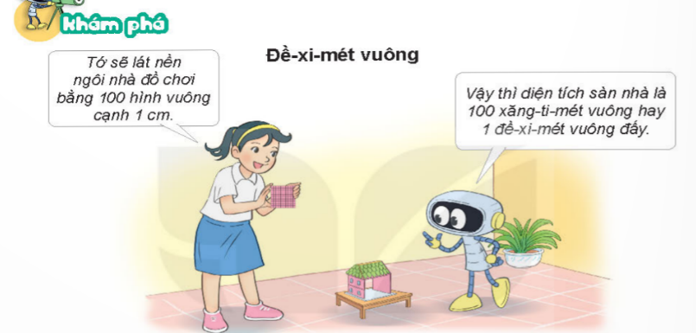  ? Bạn nhỏ lát nền ngôi nhà đồ chơi bằng 100 hình vuông có cạnh là 1cm thì diện tích ngôi nhà đồ chơi là bao nhiêu?  ? Vì sao em biết là 100 cm²?  - GV nhận xét, tuyên dương  - Yêu cầu: tìm độ dài của ngôi nhà đồ chơi theo đơn vị dm?  ? Tìm diện tích của phòng đồ chơi theo đơn vị dm?  - GV giới thiệu: dm² cũng là đơn vị đo diện tích lớn hơn cm² được viết tắt là dm²  ? Vậy 1dm² bằng bao nhiêu cm²?  ? Em hiểu 1dm² là gì?  GV đưa kết luận (pp)  + Đề - xi - mét vuông là một đơn vị đo diện tích.  + Đề - xi - mét vuông là diện tích của một hình vuông có cạnh dài là 1dm  + Đề - xi - mét vuông được viết tắt là dm².  + 1dm² = 100 cm² | - HS đọc tình huống.  - Bạn nhỏ lát nền ngôi nhà đồ chơi bằng 100 hình vuông có cạnh là 1cm thì diện tích ngôi nhà đồ chơi là 100 cm²  - Vì mỗi 1 hình vuông có cạnh là 1cm sẽ có diện tích là 1cm². Ngôi nhà lát bằng 100 hình vuông sẽ có diện tích là 100 cm².  - Ngôi nhà đồ chơi hình vuông có cạnh 10cm hay bằng 1 dm.  - Diện tích của phòng đồ chơi sẽ là 1dm x 1dm= 1dm²  - HS nhắc lại  - 1dm²= 100cm²  - HS nhắc lại.  - 1dm² là diện tích của một hình vuông có độ dài là 1dm  - HS đọc lại
3. Hoạt động:
- Mục tiêu:
- Thực hiện được việc chuyển đổi và tính toán với các số đo diện tích (cm², dm²).
- Giải quyết được việc ước lượng kết quả đo lường trong một số trường hợp đơn giản.
- Cách tiến hành:
Bài 1. Viết và đọc số? (Làm việc cá nhân)  - GV hướng dẫn học sinh làm miệng và kết hợp bảng con:  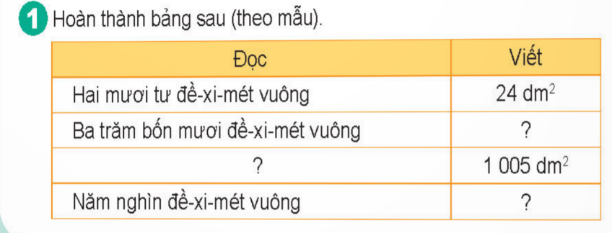  - GV nhận xét, tuyên dương.  Bài 2: Số? (Làm việc nhóm 2)  - GV gọi HS nêu yêu cầu bài?  - GV chia nhóm 2, các nhóm làm vào phiếu bài tập.  a. 3 dm² = ……..cm² 300 cm² = …..dm²  b. 6dm² = …….cm2 600cm² = … dm²  6 dm² 50cm²= ……..cm²  - Đổi phiếu soát theo nhóm bàn trình bày kết quả, nhận xét lẫn nhau.  - GV Nhận xét, tuyên dương.  Bài 3: Quan sát hình vẽ rồi trải lời câu hỏi? (Làm việc nhóm 4 )  - GV cho HS làm theo nhóm.  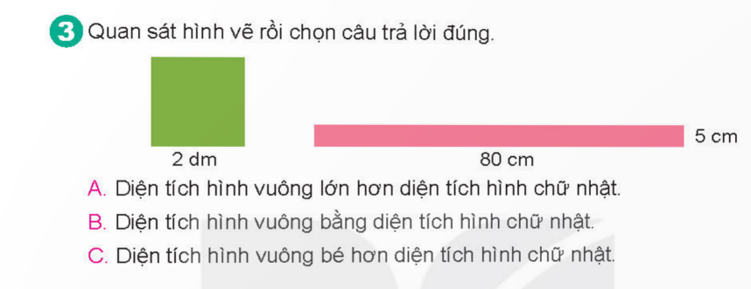  - GV mời các nhóm trình bày.  - Mời các nhóm khác nhận xét  - GV nhận xét chung, tuyên dương. | - 1 HS trả lời:  + Ba trăm bốn mươi đề - xi -mét vuông viết là 340 dm².  + 1 005 dm² đọc là: Một triệu không trăm linh năm nghìn đề- xi - mét vuông.  + Năm nghìn đề- xi - mét vuông viết là: 5 000 dm².  - HS đổi vở, soát, nhận xét.  - HS lắng nghe rút kinh nghiệm.  - Bài yêu cầu điền số vào ô trống  - Các nhóm làm việc theo phân công.  a. 3 dm² = 300 cm². 300 cm² = 3 dm²  b. 6 dm² = 600 cm², 600 cm² = 6 dm² 6 dm² 50 cm² = 650 cm²  - Các nhóm trình bày.  - Các nhóm khác nhận xét.  - Lắng nghe, rút kinh nghiệm.  - HS làm việc cá nhân - nhóm 4  - Đại diện nhóm trình bày: Câu trải lời đúng là câu B: Diện tích hình vuông bằng diện tích hình chữ nhật.  - Hai hình có diện tích bằng nhau vì em tính diện tích của từng hình rồi so sánh với nhau: Hình vuông có diện tích là 4 dm2, hình chữ nhật có diện tích là 400 cm2.  - Các nhóm khác nhận xét.  - HS lắng nghe, rút kinh nghiệm.
4. Vận dụng trải nghiệm.
- Mục tiêu:
+ Củng cố những kiến thức đã học trong tiết học để học sinh khắc sâu nội dung.
+ Vận dụng kiến thức đã học vào thực tiễn.
+ Tạo không khí vui vẻ, hào hứng, lưu luyến sau khi học sinh bài học.
- Cách tiến hành:
- GV hướng dẫn hs
- GV tổ chức vận dụng bằng các hình thức như trò chơi: Rung chuông vàng để củng cố kiến thức bài học  Câu 1: Điền từ vào ô trống còn thiếu trong câu sau đây: Dm² là đơn vị đo ……..  A. diện tích B. chiều dài C. khối lượng  Câu 2: Dm² là đơn vị đo diện tích …….. đơn vị cm²?  A. bằng B. lớn hơn C. nhỏ hơn  Câu 3: 1 dm² = …….. cm²  A. 10 B. 1 000 C. 100  - GV tổng kết trò chơi. Nhận xét, tuyên dương. | - HS tham gia để vận dụng kiến thức đã học vào thực tiễn.  - HS tham gia chơi.  - HS lắng nghe để vận dụng vào thực tiễn.
IV. ĐIỀU CHỈNH SAU BÀI DẠY:
............................................................................................................................................
............................................................................................................................................
------------------------------------------------

